Spring boot 源码分享—配置文件的读取
1. 简介 2
2. 源码分析 3
2.1 注解ConfigurationProperties 3
2.2 类ConfigurationPropertiesBindingPostProcessor 3
2.3 类ConfigurationPropertiesBinder 5
2.4 接口BinderHandler 5
2.4.1 类IgnoreTopLevelConverterNotFoundBindHandler 6
2.4.2 类IgnoreErrorsBindHandler 7
2.5 类Binder 7
2.5.1 bind方法 8
2.5.2 handleBindResult方法 9
2.5.3 bindObject方法 9
2.5.4 bindProperty方法 10
2.5.5 bindBean方法 10
2.6 接口BeanBinder 12
2.6.1 接口申明 12
2.6.2 实现类JavaBeanBinder 12
2.7 方法调用链 14
3. 实例 16
3.1 在application.properties中加入自定义的属性 16
3.2 在其他文件中加入自定义的属性 17
3.3 可选操作： 17

- 简介
Spring boot中引用配置文件中的值可以通过注解@ConfigurationProperties，加在某个类或者某个引用了注解@Configuration的类的某个引用了注解@Bean的方法上，可以绑定配置文件中的值。在使用的时，在需要获取的类上添加@EnableConfigurationProperties({Config.class})的注解，并通过@autoWired的注解来取得相应的值。
和配置相关的代码主要集中在包org.springframework.boot.context.properties下。
Spring boot里的实例：
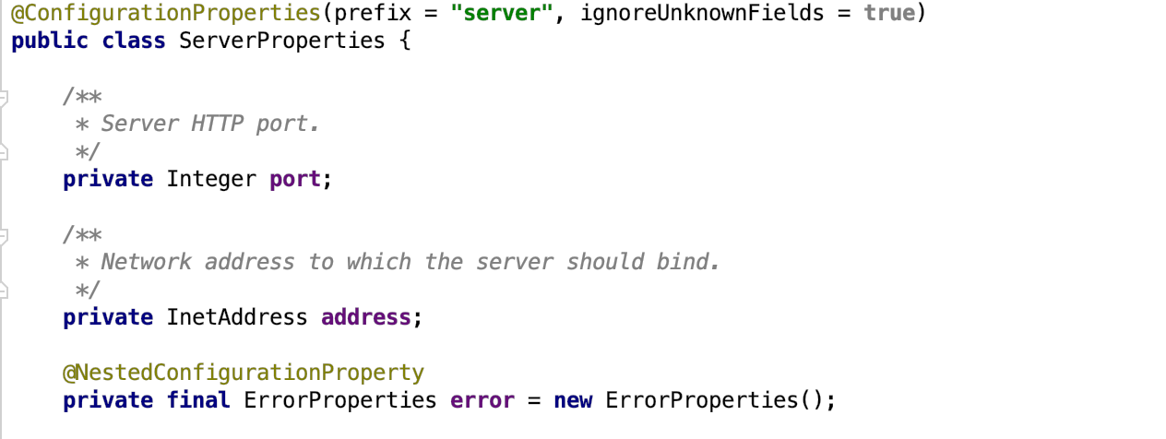
- 源码分析

2.1 注解ConfigurationProperties
可以加在类或者类的方法上，通过指定前缀来获取指定文件上的相应的值。
// 说明这个注解可以被用在类/接口上和方法上
@Target({ ElementType.TYPE, ElementType.METHOD })
// 注解的保留时间，RUNTIME说明一直到运行时都保留，可以通过反射来获取注解信息
@Retention(RetentionPolicy.RUNTIME)
@Documented
public @interface ConfigurationProperties {
// 配置文件中的前缀申明，在配置文件中以prefix开头的参数会被读取
@AliasFor("prefix")
String value() default "";
@AliasFor("value")
String prefix() default "";
// 标志着配置里遇到非法类型是否需要忽略(比如Integer类型传入无法解析为数字的字符串,设置为false则在启动时报错,设置为true则会忽略无法转换的值）
boolean ignoreInvalidFields() default false;
// 标志着配置中未知的变量是否需要忽略
boolean ignoreUnknownFields() default true;
}

2.2 类ConfigurationPropertiesBindingPostProcessor
实现了接口BeanPostProcessor的postProcessBeforeInitialization方法，在方法里尝试获取注解ConfigurationProperties 并对其进行解析。postProcessBeforeInitialization方法会在bean的初始化回调之前被调用，可以在这个方法里对bean进行warp操作。另外，并没有实现postProcessAfterInitialization方法，而是沿用了接口对默认实现，即返回原始的bean。
还实现了接口InitializingBean的afterPropertiesSet方法，afterPropertiesSet方法会在BeanFactory设置完它对全部属性后被调用。
在调用顺序上，方法postProcessBeforeInitialization要早于afterPropertiesSet方法，而afterPropertiesSet方法要早于方法postProcessAfterInitialization。
在postProcessBeforeInitialization方法中，如果bean含有注解ConfigurationProperties ，那么则会调用bind函数进行操作，bind函数又进一步调用类ConfigurationPropertiesBinder的bind函数。
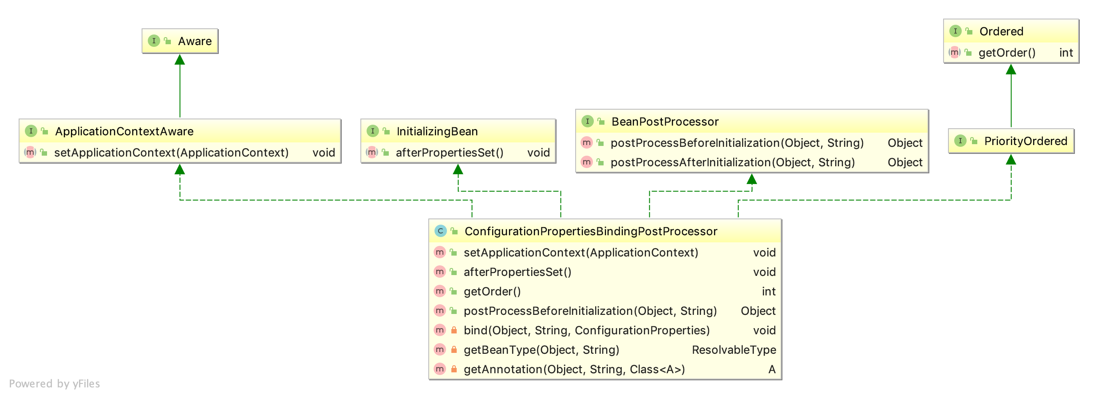

public class ConfigurationPropertiesBindingPostProcessor implements BeanPostProcessor,PriorityOrdered, ApplicationContextAware, InitializingBean {
@Override
public Object postProcessBeforeInitialization(Object bean, String beanName) throws BeansException {
ConfigurationProperties annotation = getAnnotation(bean, beanName,
ConfigurationProperties.class);
if (annotation != null) {
bind(bean, beanName, annotation);
}
return bean;
}
private void bind(Object bean, String beanName, ConfigurationProperties annotation) {
ResolvableType type = getBeanType(bean, beanName);
Validated validated = getAnnotation(bean, beanName, Validated.class);
Annotation[] annotations = (validated != null)
? new Annotation[] { annotation, validated }
: new Annotation[] { annotation };
// 转换成能被binder处理的对象
Bindable<?> target = Bindable.of(type).withExistingValue(bean)
.withAnnotations(annotations);
try {
this.configurationPropertiesBinder.bind(target);
}
catch (Exception ex) {
throw new ConfigurationPropertiesBindException(beanName, bean, annotation, ex);
}
}

2.3 类ConfigurationPropertiesBinder
处理注解ConfigurationProperties的binder类。会根据注解ConfigurationProperties中ignoreInvalidFields和ignoreUnknownFields两个值的不同来确定不同的BinderHandler。
确定完binderhanlder后调用Binder的bind函数进行绑定。
public void bind(Bindable<?> target) {
ConfigurationProperties annotation = target
.getAnnotation(ConfigurationProperties.class);
Assert.state(annotation != null,
() -> "Missing @ConfigurationProperties on " + target);
List<Validator> validators = getValidators(target);
BindHandler bindHandler = getBindHandler(annotation, validators);
getBinder().bind(annotation.prefix(), target, bindHandler);
}
private BindHandler getBindHandler(ConfigurationProperties annotation,
List<Validator> validators) {
BindHandler handler = new IgnoreTopLevelConverterNotFoundBindHandler();
if (annotation.ignoreInvalidFields()) {
handler = new IgnoreErrorsBindHandler(handler);
}
if (!annotation.ignoreUnknownFields()) {
UnboundElementsSourceFilter filter = new UnboundElementsSourceFilter();
handler = new NoUnboundElementsBindHandler(handler, filter);
}
if (!validators.isEmpty()) {
handler = new ValidationBindHandler(handler,
validators.toArray(new Validator[0]));
}
for (ConfigurationPropertiesBindHandlerAdvisor advisor : getBindHandlerAdvisors()) {
handler = advisor.apply(handler);
}
return handler;
}

2.4 接口BinderHandler
被用在处理绑定的逻辑回调上。接口一共有四个方法，分别是onStart、onSuccess、onFailure和onFinish。

public interface BindHandler {
// 默认实现的什么都不做的handler
BindHandler DEFAULT = new BindHandler() {
};
// 在绑定开始但是结果还未决定之前被调用
default <T> Bindable<T> onStart(ConfigurationPropertyName name, Bindable<T> target, BindContext context) {
return target;
}
// 在绑定成功后被调用
default Object onSuccess(ConfigurationPropertyName name, Bindable<?> target, BindContext context, Object result) {
return result;
}
// 在绑定过程中发生任何错误都会被调用
default Object onFailure(ConfigurationPropertyName name, Bindable<?> target,
BindContext context, Exception error) throws Exception {
throw error;
}
// 在绑定结束后被调用，无论结果如何
default void onFinish(ConfigurationPropertyName name, Bindable<?> target,
BindContext context, Object result) throws Exception {
}
}

三个主要的实现类

2.4.1 类IgnoreTopLevelConverterNotFoundBindHandler
忽略顶级的ConverterNotFoundException错误，实现方法onFailure，当发生顶级ConverterNotFoundException错误时，返回null，其他情况依然抛出异常。默认情况下被使用，即ignoreInvalidFields为false，ignoreUnknownFields为true时。
@Override
public Object onFailure(ConfigurationPropertyName name, Bindable<?> target,
BindContext context, Exception error) throws Exception {
if (context.getDepth() == 0 && error instanceof ConverterNotFoundException) {
return null;
}
throw error;
}

2.4.2 类IgnoreErrorsBindHandler
忽略所有的错误，实现方法onFailure，当绑定发生错误时，返回null。注解的ignoreInvalidFields
的值为true时被启用。
public class IgnoreErrorsBindHandler extends AbstractBindHandler {
@Override
public Object onFailure(ConfigurationPropertyName name, Bindable<?> target,
BindContext context, Exception error) throws Exception {
return (target.getValue() != null) ? target.getValue().get() : null;
}
}
2.4.3 NoUnboundElementsBindHandler
强制要求配置文件中的项都要有匹配都属性，否则会报错。重写类方法onSuccess和方法onFinish。
在ignoreUnknownFields为false时被启用，但是如果同时ignoreInvalidFields为true，则实际上不起作用，因为此时onFailure会忽略所有都错误。
@Override
public Object onSuccess(ConfigurationPropertyName name, Bindable<?> target, BindContext context, Object result) {
this.boundNames.add(name);
return super.onSuccess(name, target, context, result);
}
@Override
public void onFinish(ConfigurationPropertyName name, Bindable<?> target,
BindContext context, Object result) throws Exception {
if (context.getDepth() == 0) {
checkNoUnboundElements(name, context);
}
}

2.5 类Binder
使用一个或多个ConfigurationPropertySource对目标进行绑定。
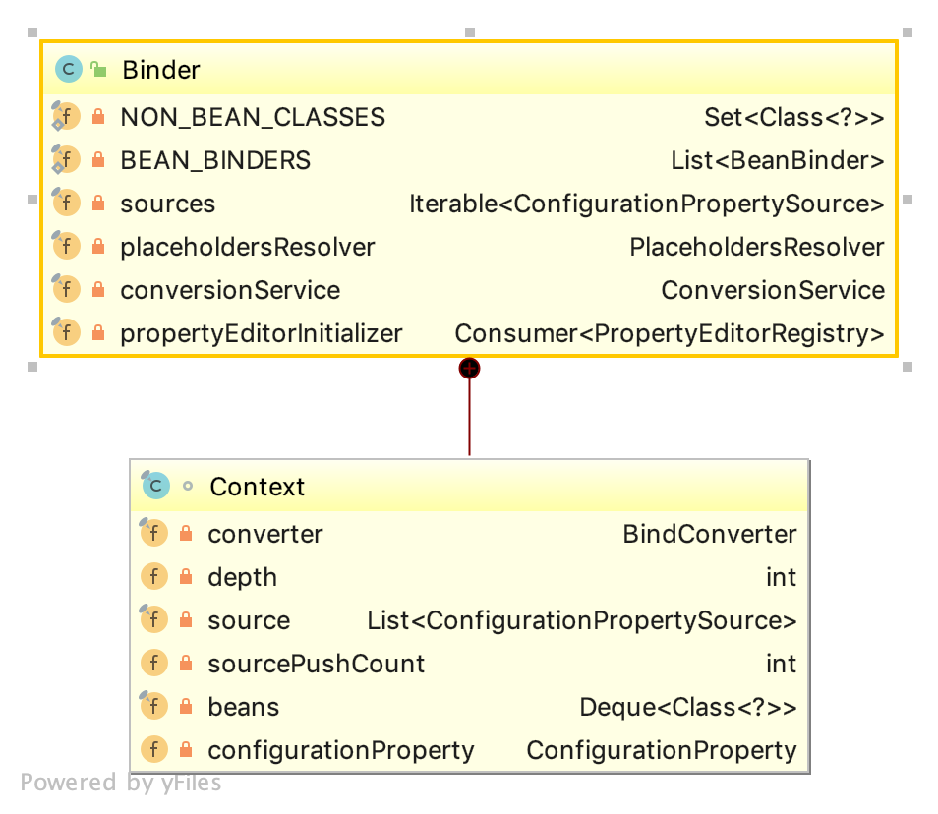

2.5.1 bind方法
检查参数并创建context对象，然后进一步调用bind方法，最后将bind方法的返回值转化为BindResult对象并返回。类Context是Binder的内部类，实现了接口BindContext。
public <T> BindResult<T> bind(ConfigurationPropertyName name, Bindable<T> target, BindHandler handler) {
Assert.notNull(name, "Name must not be null");
Assert.notNull(target, "Target must not be null");
handler = (handler != null) ? handler : BindHandler.DEFAULT;
Context context = new Context();
T bound = bind(name, target, handler, context, false);
return BindResult.of(bound);
}

先将context中的configurationProperty变量设为null，然后调用handler的onStart方法，onStart方法不做其他操作直接返回target。然后调用方法bindObject，最后调用handleBindResult方法，并返回方法返回值。
protected final <T> T bind(ConfigurationPropertyName name, Bindable<T> target,
BindHandler handler, Context context, boolean allowRecursiveBinding) {
context.clearConfigurationProperty();
try {
target = handler.onStart(name, target, context);
if (target == null) {
return null;
}
Object bound = bindObject(name, target, handler, context,
allowRecursiveBinding);
return handleBindResult(name, target, handler, context, bound);
}
catch (Exception ex) {
return handleBindError(name, target, handler, context, ex);
}
}

2.5.2 handleBindResult方法
bindObject方法比较复杂，所以先看一下handleBindResult方法：
这个方法主要是对bindObject返回的对象进行校验，如果不为null，则调用handle的onSuccess方法，然后尝试把result转化成target类型。之后会调用handle的onFinish方法，然后再一次对结果进行转换。最后返回结果。
private <T> T handleBindResult(ConfigurationPropertyName name, Bindable<T> target, BindHandler handler, Context context, Object result) throws Exception {
if (result != null) {
result = handler.onSuccess(name, target, context, result);
result = context.getConverter().convert(result, target);
}
handler.onFinish(name, target, context, result);
return context.getConverter().convert(result, target);
}

2.5.3 bindObject方法
首先尝试获取propertyName对应的property，如果为null并且这个属性是配置里的最后一项，那么返回null；然后检查是否为集合类型，如果是，则调用bindAggregate方法并返回；如果property不为null，则调用bindProperty方法并返回，为null则调用bindBean方法并返回。
private <T> Object bindObject(ConfigurationPropertyName name, Bindable<T> target, BindHandler handler, Context context, boolean allowRecursiveBinding) {
ConfigurationProperty property = findProperty(name, context);
if (property == null && containsNoDescendantOf(context.getSources(), name)) {
return null;
}
AggregateBinder<?> aggregateBinder = getAggregateBinder(target, context);
if (aggregateBinder != null) {
return bindAggregate(name, target, handler, context, aggregateBinder);
}
if (property != null) {
try {
return bindProperty(target, context, property);
}
catch (ConverterNotFoundException ex) {
// We might still be able to bind it as a bean
Object bean = bindBean(name, target, handler, context,
allowRecursiveBinding);
if (bean != null) {
return bean;
}
throw ex;
}
}
return bindBean(name, target, handler, context, allowRecursiveBinding);
}

2.5.4 bindProperty方法
把context的configurationProperty变量设为proeprty，然后从property中拿出value，处理一下其中的占位符，然后将其转化成target的类型并返回。
private <T> Object bindProperty(Bindable<T> target, Context context,
ConfigurationProperty property) {
context.setConfigurationProperty(property);
Object result = property.getValue();
result = this.placeholdersResolver.resolvePlaceholders(result);
result = context.getConverter().convert(result, target);
return result;
}

2.5.5 bindBean方法
先检查是否能绑定为bean，不能则直接返回null。接着实例化了一个接口BeanPropertyBinder的对象，
接口BeanPropertyBinder包含一个方法：bindProperty。实例propertyBinder 以Binder 的bind方法来实现BeanPropertyBinder接口的bindProperty方法。
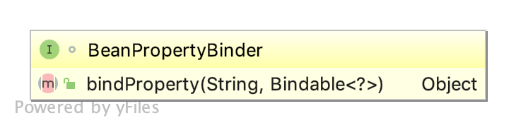
最后调用了context的withBean方法。
private Object bindBean(ConfigurationPropertyName name, Bindable<?> target, BindHandler handler, Context context, boolean allowRecursiveBinding) {
if (containsNoDescendantOf(context.getSources(), name)
|| isUnbindableBean(name, target, context)) {
return null;
}
BeanPropertyBinder propertyBinder = (propertyName, propertyTarget) -> bind( name.append(propertyName), propertyTarget, handler, context, false);
Class<?> type = target.getType().resolve(Object.class);
if (!allowRecursiveBinding && context.hasBoundBean(type)) {
return null;
}
return context.withBean(type, () -> {
Stream<?> boundBeans = BEAN_BINDERS.stream()
.map((b) -> b.bind(name, target, context, propertyBinder));
return boundBeans.filter(Objects::nonNull).findFirst().orElse(null);
});
}

Context的withBean方法最终会调用supplier的get方法，也就是传入参数中的第二个lambada表达式。而lambada表达式中又调用了BeanBinder接口的bind方法。
private <T> T withBean(Class<?> bean, Supplier<T> supplier) {
this.beans.push(bean);
try {
return withIncreasedDepth(supplier);
}
finally {
this.beans.pop();
}
}
private <T> T withIncreasedDepth(Supplier<T> supplier) {
increaseDepth();
try {
return supplier.get();
}
finally {
decreaseDepth();
}
}

2.6 接口BeanBinder

2.6.1 接口申明
如图所示，包含方法bind，将返回绑定好的bean：
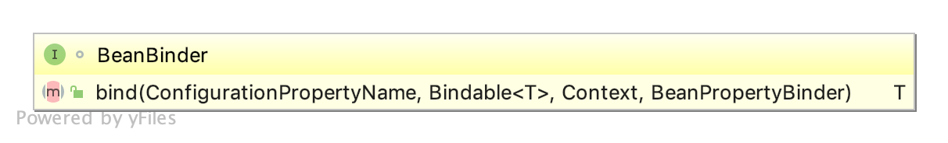

2.6.2 实现类JavaBeanBinder
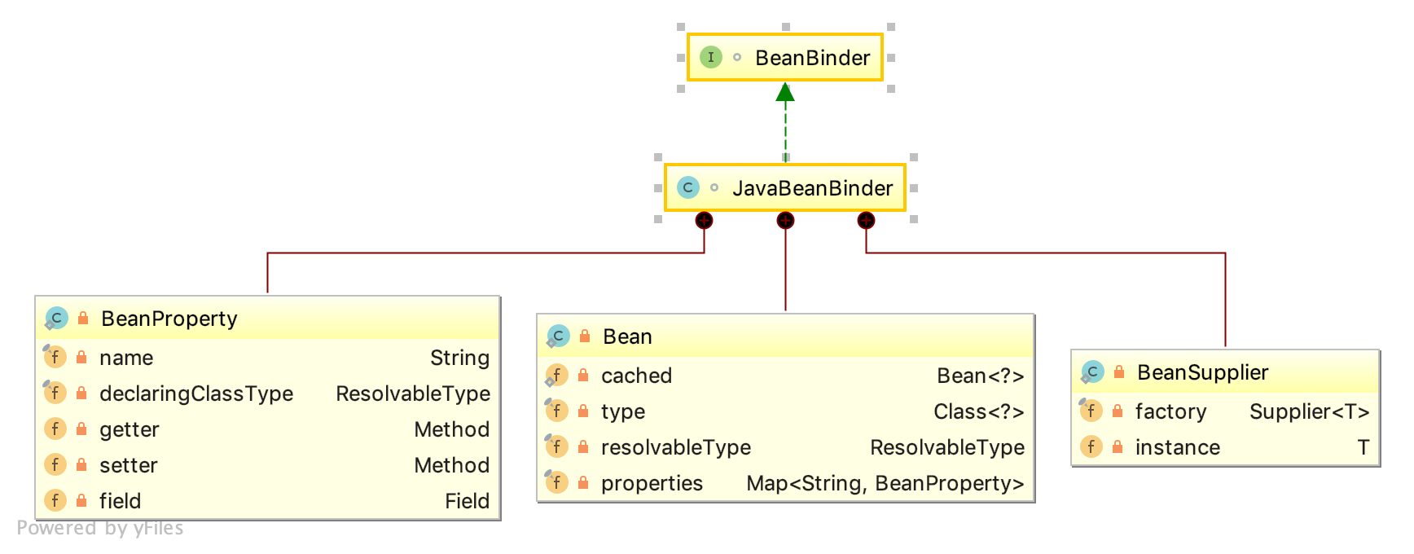
bind方法
第一个bind方法：
获取Bean和BeanSupplier的实例，这里Bean和BeanSupplier都是JavaBeanBinder的内部类。
然后通过进一步调用bind方法，把所有属性都放置在BeanSupplier的instance里。
@Override
public <T> T bind(ConfigurationPropertyName name, Bindable<T> target, Context context, BeanPropertyBinder propertyBinder) {
boolean hasKnownBindableProperties = hasKnownBindableProperties(name, context);
Bean<T> bean = Bean.get(target, hasKnownBindableProperties);
if (bean == null) {
return null;
}
BeanSupplier<T> beanSupplier = bean.getSupplier(target);
boolean bound = bind(propertyBinder, bean, beanSupplier);
return (bound ? beanSupplier.get() : null);
}

第二个bind方法：
从Bean中获取全部的属性，并进一步调用bind方法对每一个属性进行配置。只要有任何一个属性的值不为null，都会返回true。
private <T> boolean bind(BeanPropertyBinder propertyBinder, Bean<T> bean,
BeanSupplier<T> beanSupplier) {
boolean bound = false;
for (BeanProperty beanProperty : bean.getProperties().values()) {
bound |= bind(beanSupplier, propertyBinder, beanProperty);
}
return bound;
}

第三个bind方法：
通过BeanPropertyBinder接口的bindProperty方法获取到了配置文件里的值，其中传入的propertyBinder正是之前在Binder里生成的BeanPropertyBinder对象，它的bindProperty方法的实现是调用了Binder的bind方法，所以它又回到了Binder的bind方法中去，再次判断新的propertyName需要调用哪个方法，是返回null，还是返回bindAggregate的结果，还是返回bindProperty的结果，还是再次调用bindBean方法。
获取到配置的值以后，通过BeanProperty把值放在BeanSupplier中。

private <T> boolean bind(BeanSupplier<T> beanSupplier,
BeanPropertyBinder propertyBinder, BeanProperty property) {
String propertyName = property.getName();
ResolvableType type = property.getType();
Supplier<Object> value = property.getValue(beanSupplier);
Annotation[] annotations = property.getAnnotations();
Object bound = propertyBinder.bindProperty(propertyName,
Bindable.of(type).withSuppliedValue(value).withAnnotations(annotations));
if (bound == null) {
return false;
}
if (property.isSettable()) {
property.setValue(beanSupplier, bound);
}
else if (value == null || !bound.equals(value.get())) {
throw new IllegalStateException(
"No setter found for property: " + property.getName());
}
return true;
}

2.7 方法调用链
总体一览
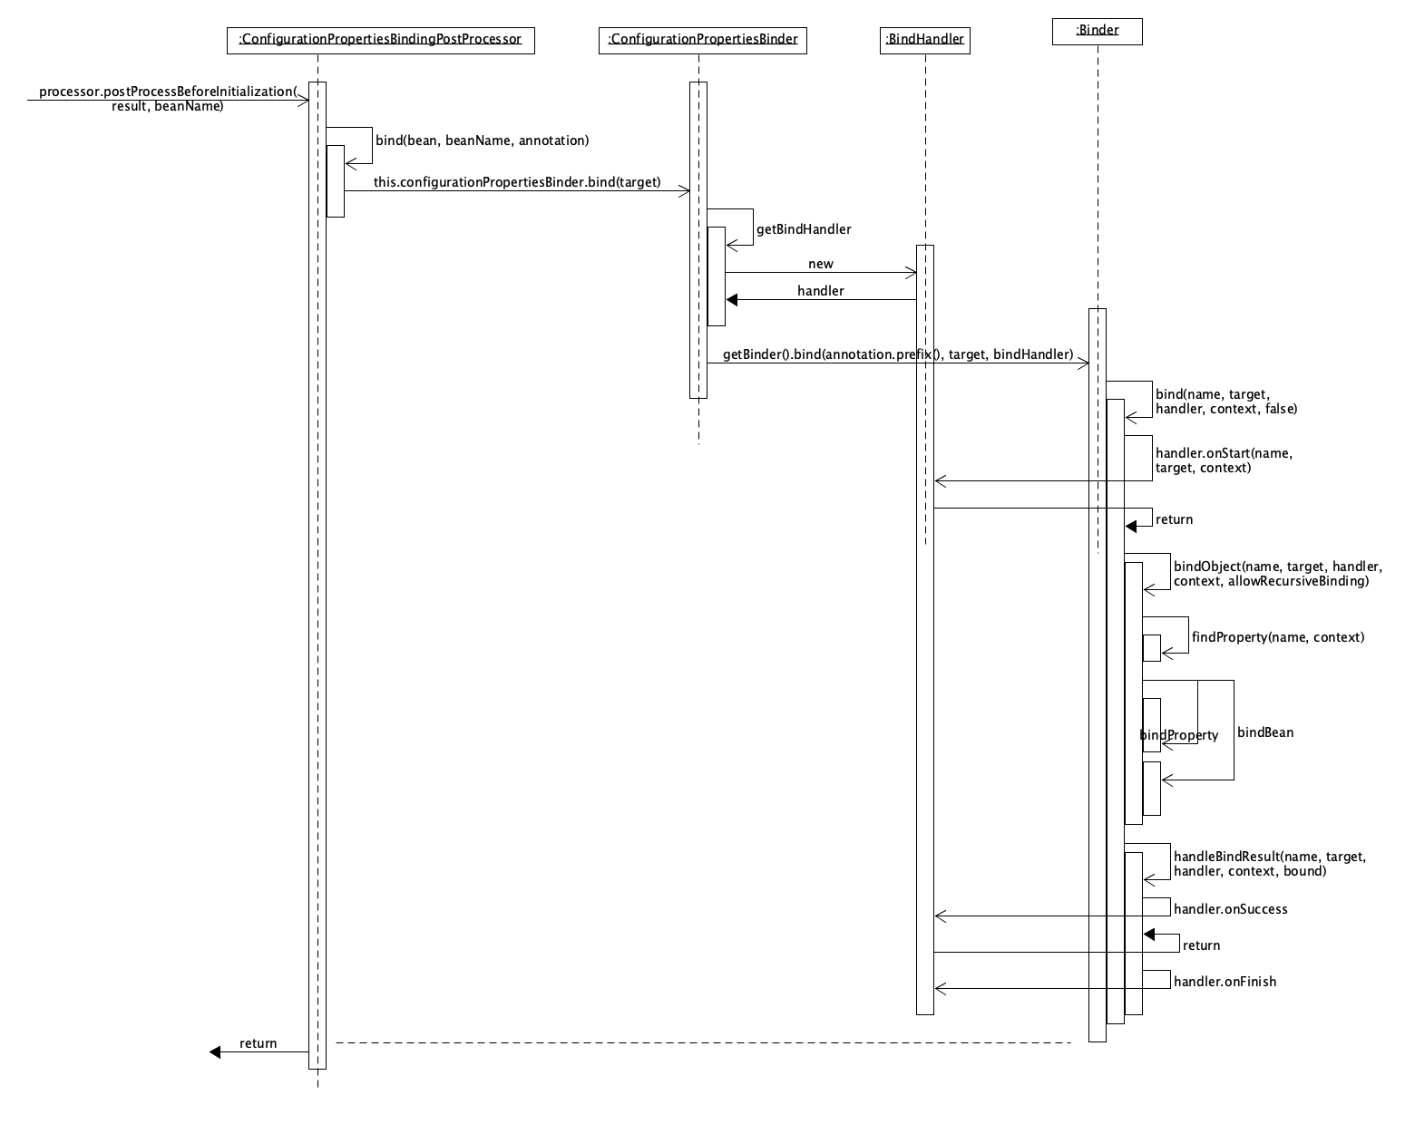
bindBean调用详情
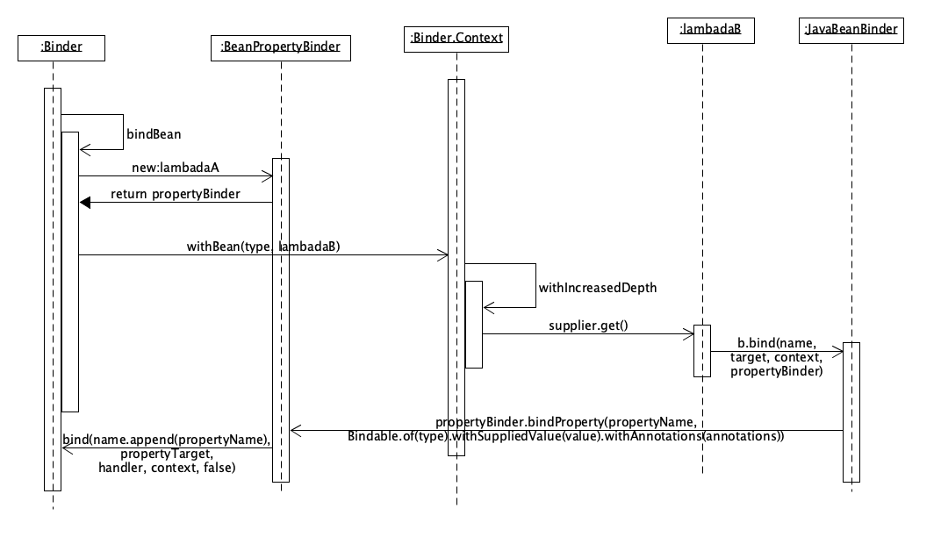
- 实例

3.1 在application.properties中加入自定义的属性
创建类AppConfig，加入注解ConfigurationProperties，并指定相应的prefix，那么在applica.properties中以prefix开头的属性便会被读取。如果有内部类需要申明为静态内部类的，
@ConfigurationProperties(prefix = "mini")
public class AppConfig {
private String appId;
private String secret;
private String channel_id;
private Open open;
private Person person;
...getter/setter
public static class Open {
private String deviceId;
private String secret;
private String channel;
...getter/setter
}
}
Application.properties中的变量设置如下,变量名的写法可以上驼峰式也可以上用下划线或者短线分隔开：
#mini.app_id=wxhkshjbx
#mini.app-id=wxhkshjbx
mini.appId=wxhkshjbx
mini.secret=yu&hjh56
mini.channel_id=4332
mini.open.channel=1001
mini.open.secret=jhs7875%
mini.open.device-id=1837287387

在需要使用的类上加上注解@EnableConfigurationProperties({AppConfig.class})
并通过注解@Autowired来引用在application.properties中设置的属性。
@RestController
@EnableConfigurationProperties({AppConfig.class})
public class MiniController {
@Autowired
AppConfig appConfig;
@RequestMapping("/mini")
AppConfig mini() {
return appConfig;
}
}

3.2 在其他文件中加入自定义的属性
除去上述步骤操作以外，在类ExConfig上还需要额外添加两个注解@Component
和@PropertySource("classpath:/ex.properties")，其中需要在PropertySource注解中指明要读取的文件的路径
@Component
@PropertySource("classpath:/ex.properties")
@ConfigurationProperties(prefix = "local")
public class ExConfig {
private String name;
private DB db;
...getter/setter
public static class DB {
private String name;
private String password;
...getter/setter
}
}

3.3 可选操作：
在pom文件中添加configuration-processor的依赖:
<dependency>
<groupId>org.springframework.boot</groupId>
<artifactId>spring-boot-configuration-processor</artifactId>
<optional>true</optional>
</dependency>

这样可以避免application.properties文件中出现不可解析的属性的提示:
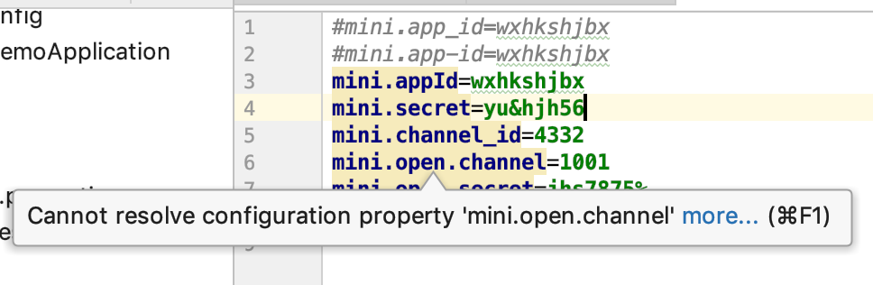
还能够拥有代码提示:
